课题：综合分析气候特点及形成原因

一、单选题

图5表示喜马拉雅山脉某区域不同海拔四个站点的最冷、最热平均气温。读图，回答第1题。

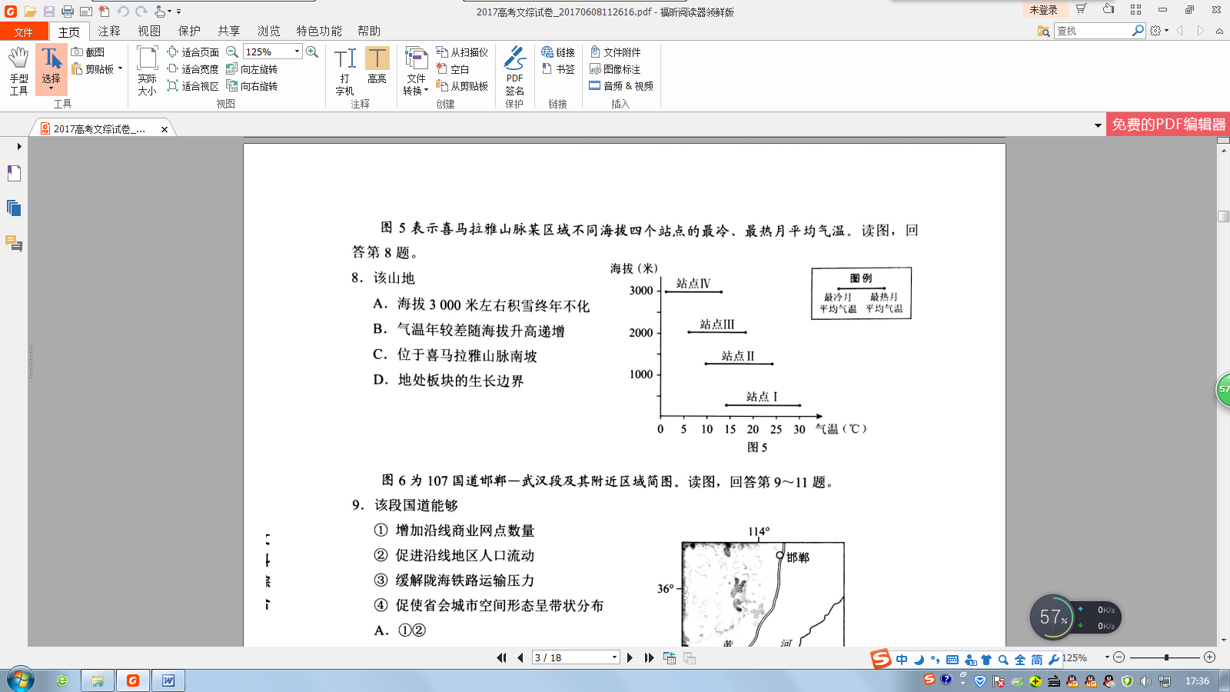

1．该山地 （ ）

A．海拔3000米左右积雪终年不化

B．气温年较差随海拔升高递增

C．位于喜马拉雅山脉南坡

D．地处版块的生长边界

恩克斯堡岛（图3）是考察南极冰盖雪被、陆缘冰及海冰的理想之地。2017年2月7日，五星红旗在恩克斯堡岛上徐徐升起，我国第五个南极科学考察站选址奠基仪式正式举行。据此回答第2题。

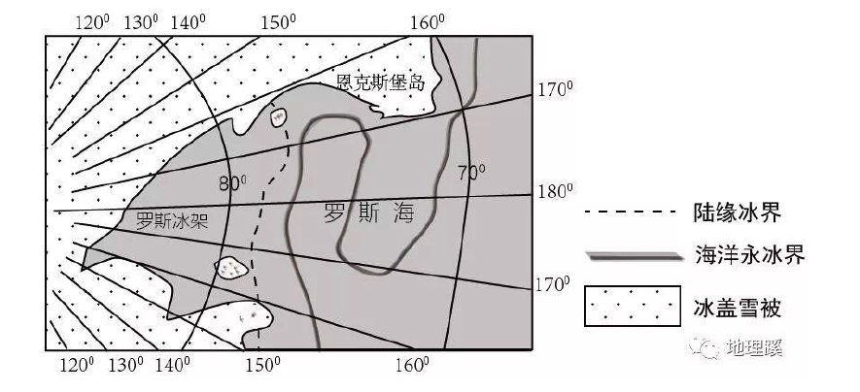

2. 五星红旗在恩克斯堡岛上迎风飘扬。推测红旗常年飘扬的主要方向是（ ）

A. 东北方向 B. 西南方向 C. 东南方向 D. 西北方向

小明同学7月从重庆出发到贵州毕节旅游，收集到的相关高速公路信息如图3所示，据此回答第3题。



3．避暑是小明此次旅游的目的之一。导致7月毕节气温较重庆低的主导因素是（ ）

A．地形 B．纬度位置 C．海陆位置 D．大气环流

下图是中国某机场空调耗能变化示意图。读图,回答第4题。

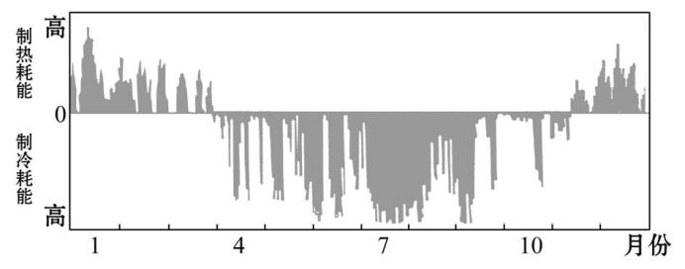

4.该机场最可能位于 (　　)

A.黑 B.青 C.港 D.黔

图5为某山地气象站一年中每天的日出、日落时间及逐时气温（°C）变化图。读图，回答第5、6题。

图5

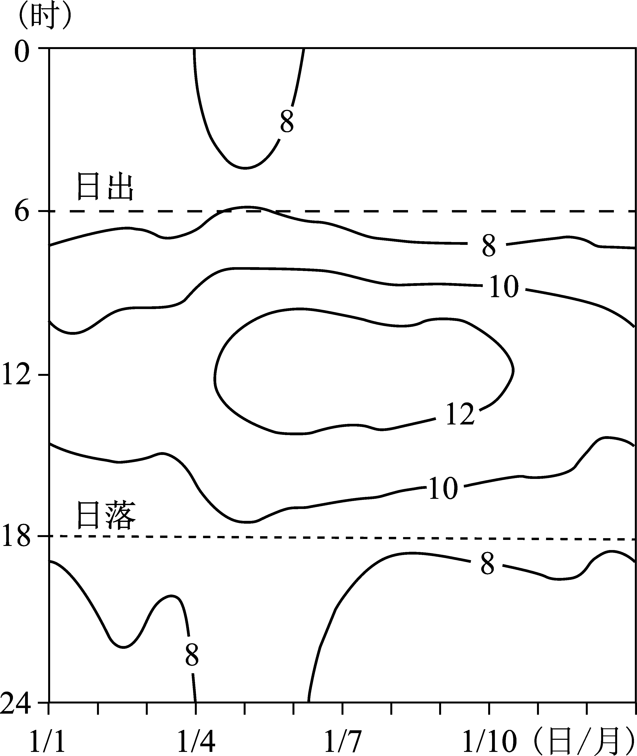

5．气温日较差大的月份是

A．1月 B．4月

C．7月 D．10月

6．该山地

A．冬季受副热带高压带控制

B．因台风暴雨引发的滑坡多

C．基带的景观为热带雨林

D．山顶海拔低于1 000米

二、综合题

1. 图14为习近平主席2015年9月出访美国的行程示意图，表1为西雅图与纽约月均温统计表。与纽约相比，说出西雅图的气温特点并分析其主要形成原因。（6分）

西雅图

22～23日

华盛顿

24～25日

120°

80°

80°

120°

30°

40°

40°

30°

纽约

26～28日

图14

表1（单位：℃）

|  |  |  |  |  |  |  |  |  |  |  |  |  |
| --- | --- | --- | --- | --- | --- | --- | --- | --- | --- | --- | --- | --- |
|  | 1月 | 2月 | 3月 | 4月 | 5月 | 6月 | 7月 | 8月 | 9月 | 10月 | 11月 | 12月 |
| 西雅图 | 4.5 | 6.4 | 7.6 | 9.6 | 12.8 | 16.1 | 18.4 | 18.6 | 15.9 | 11.6 | 7.4 | 4.7 |
| 纽约 | -0.4 | 0.5 | 5 | 10.3 | 15.6 | 20.8 | 24.2 | 23.7 | 19.8 | 13.9 | 8.4 | 2.6 |

2. 在海上丝绸之路沿线的东非国家中，马拉维具有独特的自然景观。

读图，说出该国自然带的类型，并在1月和7月中任选其一说明该自然带的景观特点和成因。（10分）

图17

